**ZAŁĄCZNIK NR 1 DO UCHWAŁY**

**Nr II/…/2024**

**RADY GMINY STUDZIENICE**

**z dnia 13 czerwca 2024 r.**

**obręb: OSŁAWA-DĄBROWA**

**cz. dz. nr 11/13 o pow. 100 m2**

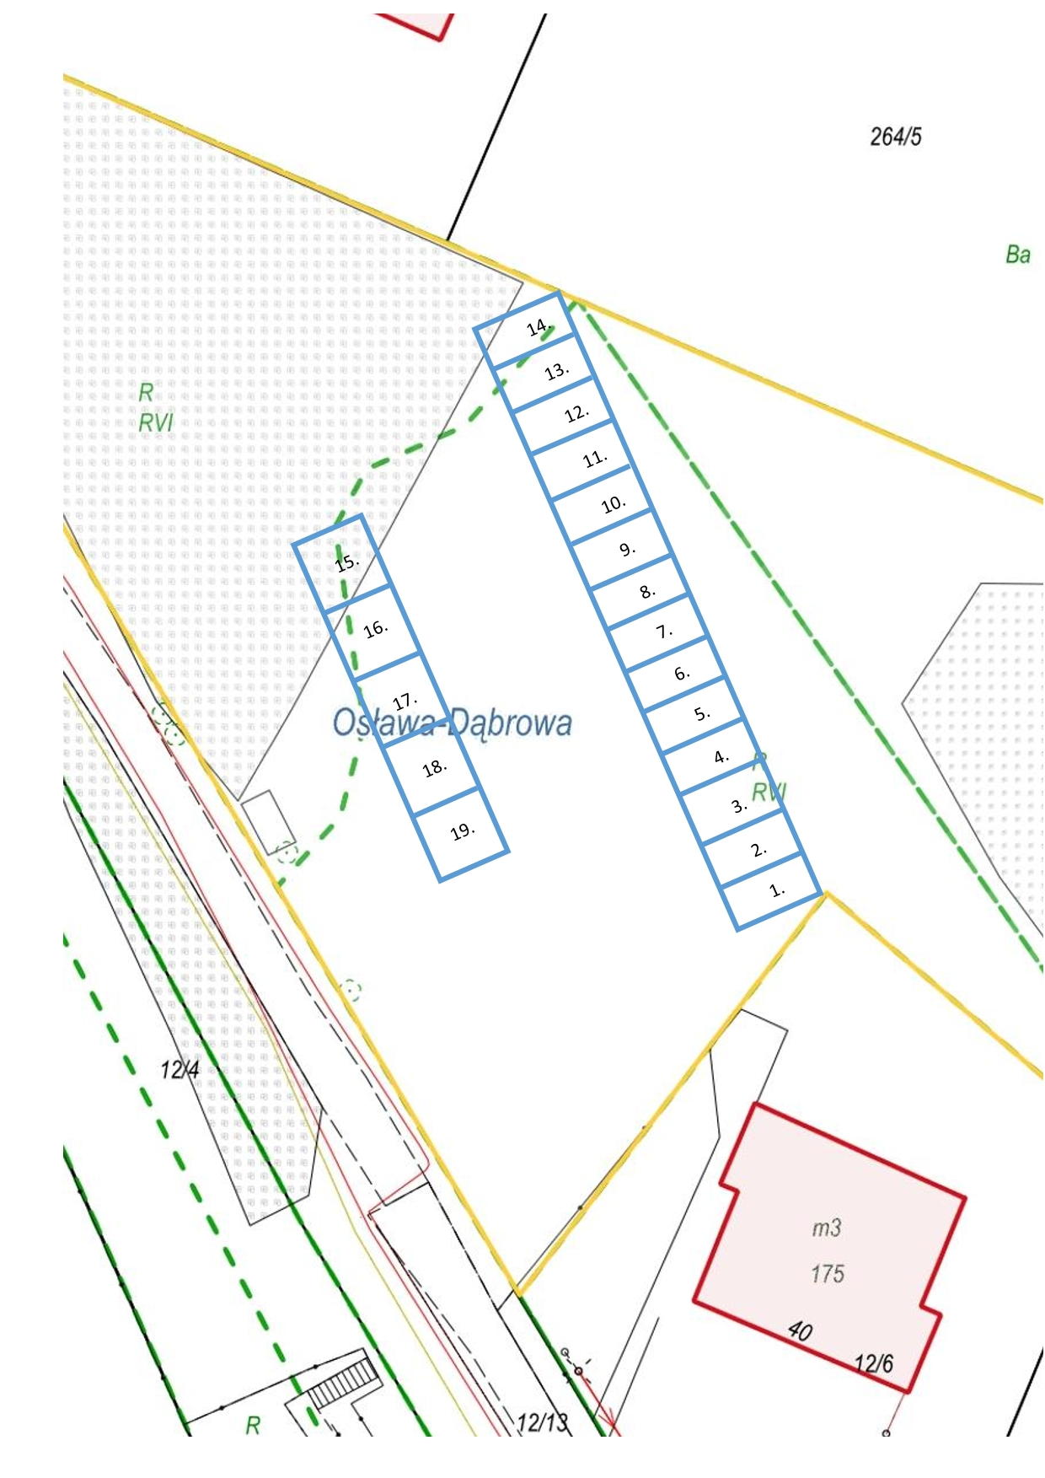

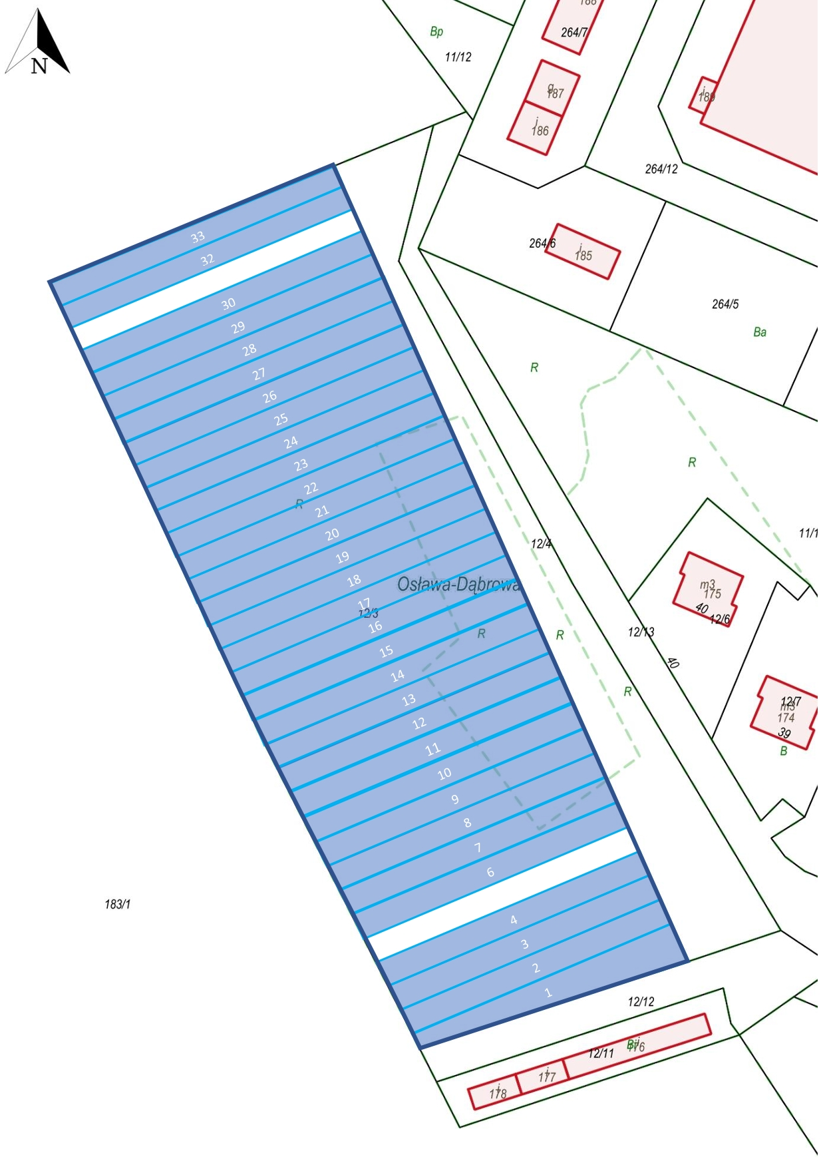

**ZAŁĄCZNIK NR 2 DO UCHWAŁY**

**Nr II/…/2024**

**RADY GMINY STUDZIENICE**

**z dnia 13 czerwca 2024 r.**

**obręb: OSŁAWA-DĄBROWA**

**cz. dz. nr 12/3 o pow. 1,9530 ha**

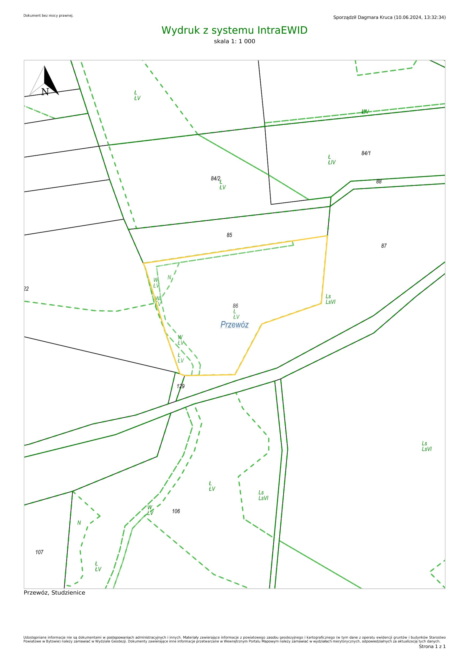

**ZAŁĄCZNIK NR 3 DO UCHWAŁY**

**Nr II/…/2024**

**RADY GMINY STUDZIENICE**

**z dnia 13 czerwca 2024 r.**

**obręb: PRZEWÓZ**

**dz. nr 86 o pow. 0,6200 ha**

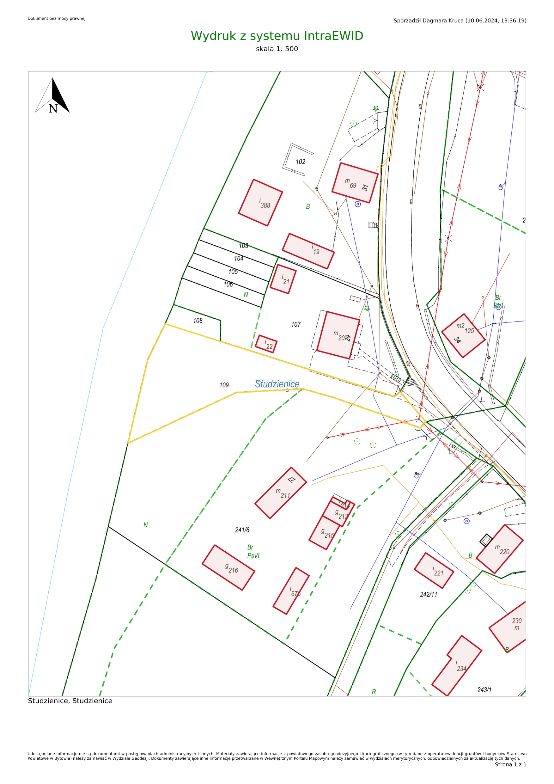

**ZAŁĄCZNIK NR 4 DO UCHWAŁY**

**Nr II/…/2024**

**RADY GMINY STUDZIENICE**

**z dnia 13 czerwca 2024 r.**

**obręb: STUDZIENICE**

**dz. nr 109 o pow. 0,0800 ha**